Міністерство освіти і науки України
Національний технічний університет
«Дніпровська політехніка»

Навчально-науковий
інститут електроенергетики
(інститут)
Факультет інформаційних технологій
(факультет)
Кафедра інформаційних технологій та комп’ютерної інженерії
(повна назва)

ПОЯСНЮВАЛЬНА ЗАПИСКА
кваліфікаційної роботи ступеня бакалавра

здобувача вищої освіти |  |  | ХХХХХ
 |  |  | (ПІБ)
академічної групи |  | 123-ххх
 |  | (шифр)
спеціальності |  |  | 123 Комп’ютерна інженерія
 |  |  | (код і назва спеціальності)
за освітньо-професійною програмою |  |  |  | 123 Комп’ютерна інженерія
 |  |  |  | (офіційна назва)
на тему | «IoT система виявлення гучних звуків для закладів догляду за літніми
людьми»
(назва за наказом ректора)

Керівники | Прізвище, ініціали | Оцінка за шкалою |  | Підпис
 |  | рейтинговою | інституційною
кваліфікаційної роботи
спеціальних розділів
Рецензент
Нормоконтролер | проф. Цвіркун Л.І.

Дніпро
2026

ЗАТВЕРДЖЕНО:
завідувач кафедри
інформаційних технологій
та комп’ютерної інженерії
(повна назва)
_________________ Гнатушенко В.В.
(підпис) (прізвище, ініціали)
« » _2026 року_

ЗАВДАННЯ
на кваліфікаційну роботу
ступеня бакалавр

здобувача вищої освіти |  |  | ххх |  | академічної групи |  | 123-ххх
 |  |  | (прізвище та ініціали) |  |  |  | (шифр)
спеціальності |  | 123 Комп’ютерна інженерія
за освітньо-професійною програмою |  |  |  | 123 Комп’ютерна інженерія
 |  |  |  | (офіційна назва)
на тему | «IoT система виявлення гучних звуків для закладів догляду за літніми
людьми»
затверджену наказом ректора НТУ «Дніпровська політехніка» від |  |  |  |  |  | 11.04.2026 |  | № | 256-с

Розділ | Зміст | Термін виконання
Стан питання та постановка завдання | На основі матеріалів виробничих практик, інших науково-технічних джерел показати актуальність завдання, сформулювати мету та задачі виконання кваліфікаційної роботи | 10.02.2025
Технічні вимоги | Сформулювати найменування й призначення комп’ютерної системи, висунути технічні вимоги до неї | 15.03.2025
Розробка апаратної частини | Виконати технічне проєктування апаратної частини комп’ютерної системи з необхідними інженерними розрахунками | 20.04.2025
Розробка корпоративної мережі | Розрахувати й розподілити адреси вузлів комп’ютерної системи, розробити заходи з обмеження доступу до даних системи | 07.05.2025
Програмування компонента системи | Обґрунтувати архітектуру IoT-системи, реалізувати алгоритм виявлення гучних звуків, налаштувати параметри роботи, визначити обмеження та інтегрувати у комплексну систему | 31.05.2025

Завдання видано |  |  |  |  |  |  | …..
 |  | (підпис керівника) |  |  |  |  | (прізвище, ініціали)
Дата видачі | 25.01.2025
Дата подання до екзаменаційної комісії |  |  |  | 00.00.2025
Прийнято до виконання |  |  |  |  |  |  | XXX
 |  | (підпис студента) |  |  |  |  | (прізвище, ініціали)

РЕФЕРАТ

Пояснювальна записка: с., рис., табл., дод., джерел.
IOT, ОБРОБКА АУДІОСИГНАЛІВ, ВИЯВЛЕННЯ ГУЧНИХ ЗВУКІВ, МІКРОКОНТРОЛЕР, RMS, АДАПТИВНИЙ ПОРІГ, СИСТЕМА МОНІТОРИНГУ, БЕЗПЕКА.
Об’єкт професійної діяльності – система моніторингу акустичного середовища у закладах догляду за літніми людьми.
Предмет дослідження – методи обробки аудіосигналів та застосування IoT-технологій для виявлення гучних звуків і тривожних подій.
Мета роботи – створення IoT-системи виявлення гучних звуків для підвищення безпеки та оперативного реагування у закладах догляду за літніми людьми.
Розглядається застосування сучасних підходів до обробки аудіосигналів у поєднанні з IoT-технологіями. Проведено аналіз особливостей акустичного середовища та визначено характерні ознаки небезпечних звукових подій (крики, падіння, удари). Розроблено алгоритм виявлення гучних звуків на основі розрахунку RMS та адаптивного порогу з урахуванням фонового шуму. Реалізовано програмну систему з використанням мікроконтролера та серверної частини для обробки та передачі даних у режимі реального часу. Проведено тестування системи та оцінку її ефективності.
Визначено основні проблеми практичного застосування, зокрема вплив шумового середовища, наявність хибних спрацювань, обмеження обчислювальних ресурсів та затримки передачі даних. Практична цінність роботи полягає у можливості використання системи для підвищення рівня безпеки, автоматизації моніторингу та своєчасного реагування на небезпечні ситуації у закладах догляду за літніми людьми.

ЗМІСТ

Перелік скорочень, умовних познак, символів, одиниць і термінів 6
Вступ 7
1 Стан питання та постановка завдання 9
1.1 Аналіз закладів для догляду за літніми людьми та типові небезпечні ситуації 9
1.2 Аналіз акустичного середовища 10
1.3 Аналіз існуючих технічних рішень у сфері аудіо-моніторингу 12
1.4 Аналіз методів передачі та обробки сигналів 15
1.4.1 Основні технології передачі даних 16
1.4.2 Організація передачі аудіосигналу 17
1.4.3 Методи обробки аудіосигналу на сервері 18
1.5 Постановка завдання 19
1.6 Обґрунтування вибраного напряму рішення 20
1.7 Висновки до інформаційно-аналітичного розділу 20
2 Розробка IoT системи виявлення гучних звуків для закладів догляду за літніми людьми 22
2.1 Технічні вимоги до IoT системи виявлення гучних звуків для закладів догляду за літніми людьми 22
2.1.1 Найменування і призначення об’єкта професійної діяльності 22
2.1.2 Вимоги до структури системи 22
2.1.3 Вимоги до функціонування Системи 23
2.1.4 Технічні вимоги до апаратної частини 23
2.1.4.1 Вимоги до програмного забезпечення 24
2.1.4.2 Вимоги до мережевої взаємодії 24
2.1.4.3 Вимоги до надійності та безпеки 24
2.1.4.4 Вимоги до експлуатації 25
2.1.4.5 Показники якості функціонування 25
2.2 Розробка апаратної частини 25
2.3 Розробка архітектури IoT системи 26
2.3.1 Загальна структура системи 26
2.3.2 Обґрунтування вибору мікроконтролера 27
2.3.3 Вибір аудіосенсора 27
2.3.4 Розподіл обчислювальних задач 28
2.3.5 Переваги обраної архітектури 28
2.4 Розробка алгоритму передачі аудіо 29
2.4.1 Загальний принцип передачі аудіоданих 29
2.4.2 Формування пакетів даних 30
2.5 Розробка алгоритму обробки аудіо сигналу та детекції подій 33
2.5.1 Загальна структура алгоритму 33
2.5.2 Обґрунтування вибору методів 36
2.6 Реалізація програмного коду для мікроконтролера 36

2.5 Реалізація програмного коду для сервера………….……………………….
2.6 Тестування рішення та виявлення проблем………………………………..
ВИСНОВКИ……………………………………………………………………...
СПИСОК ВИКОРИСТАНИХ ДЖЕРЕЛ………………………………………..

Перелік скорочень, умовних познак, символів, одиниць і термінів

Вступ

У сучасних умовах розвитку інформаційних технологій особливої актуальності набуває впровадження інтелектуальних систем моніторингу та безпеки. Зокрема, у закладах догляду за літніми людьми важливим завданням є своєчасне виявлення небезпечних ситуацій, таких як падіння, крики про допомогу або інші тривожні події. Традиційні підходи, що базуються на відеоспостереженні або постійному нагляді персоналу, мають низку обмежень, зокрема високу вартість, залежність від людського фактора та проблеми конфіденційності.
Одним із перспективних напрямів вирішення цієї задачі є використання IoT-технологій у поєднанні з методами обробки аудіо сигналів. Такі системи дозволяють здійснювати безперервний моніторинг акустичного середовища, виявляти аномальні звукові події та оперативно передавати інформацію відповідальним особам. Це забезпечує підвищення рівня безпеки, зменшення навантаження на персонал та покращення якості обслуговування.
Актуальність теми зумовлена необхідністю створення ефективних, недорогих та надійних рішень для автоматизованого контролю стану підопічних у закладах догляду. Особливу увагу приділено розробці систем, здатних працювати в умовах шумового середовища та обмежених обчислювальних ресурсів.
Об’єктом дослідження є система моніторингу акустичного середовища у закладах догляду за літніми людьми.
Предметом дослідження є методи обробки аудіо сигналів та застосування IoT-технологій для виявлення гучних звуків і тривожних подій.
Метою роботи є розробка, дослідження та аналіз ефективності IoT-системи виявлення гучних звуків для забезпечення своєчасного реагування на небезпечні ситуації.

Для досягнення поставленої мети необхідно вирішити такі задачі:
- проаналізувати предметну область та існуючі рішення;
- дослідити характеристики акустичного середовища;
- обґрунтувати вибір архітектури IoT-системи;
- розробити алгоритм виявлення гучних звуків;
- реалізувати програмну частину системи;
- провести тестування та оцінку ефективності;
- визначити обмеження та перспективи розвитку системи.
Кваліфікаційна робота складається зі вступу, двох розділів, висновків, списку використаних джерел та додатків.
У першому розділі розглянуто теоретичні основи передачі даних, обробка сигналів на принцип роботи алгоритмів.
Другий розділ присвячено реалізації програмного забезпечення IoT системи, виявленню проблем та рекомендаціям щодо впровадження у реальні системи.

- Стан питання та постановка завдання

  - Аналіз закладів для догляду за літніми людьми та типові небезпечні ситуації
Заклади для догляду за літніми людьми є спеціалізованими установами, що забезпечують постійний або тимчасовий нагляд, медичну допомогу та соціальну підтримку осіб похилого віку. До таких закладів належать будинки престарілих, пансіонати, геріатричні центри та відділення стаціонарного догляду. Основною метою їх функціонування є створення безпечного та комфортного середовища для проживання, а також забезпечення своєчасного реагування на зміни стану здоров’я підопічних.
Особливістю даних закладів є те, що значна частина мешканців має обмежену рухливість, хронічні захворювання або когнітивні порушення. Це підвищує ризик виникнення небезпечних ситуацій, які можуть загрожувати здоров’ю або життю людини. У зв’язку з цим важливим є постійний моніторинг стану підопічних та оперативне реагування на будь-які відхилення від норми.
До найбільш поширених небезпечних ситуацій у закладах догляду за літніми людьми належать:
- падіння: одна з найчастіших причин травматизму серед людей похилого віку. Падіння можуть супроводжуватися ударами об тверді поверхні, що створює характерні гучні звуки;
- крики про допомогу: виникають у випадках різкого погіршення самопочуття, болю, страху або дезорієнтації;
- удари та різкі шуми: можуть бути спричинені падінням предметів або самих підопічних.
- надзвичайні ситуації медичного характеру, такі як серцеві напади або втрати свідомості, які іноді супроводжуються звуковими сигналами (стогін, шум падіння).
- дезорієнтація та нічна активність: у деяких випадках пацієнти можуть створювати нетипові шуми, що також потребують уваги персоналу.
Традиційно контроль за станом підопічних здійснюється медичним персоналом або за допомогою систем відеоспостереження. Проте такі підходи мають певні обмеження. Людський фактор може призводити до затримок у реагуванні, особливо при великій кількості підопічних. Відеоспостереження, у свою чергу, викликає питання конфіденційності та потребує значних ресурсів для обробки відеоданих.
У зв’язку з цим зростає актуальність використання альтернативних методів моніторингу, зокрема аналізу акустичного середовища. Виявлення гучних та аномальних звуків дозволяє оперативно фіксувати потенційно небезпечні ситуації без значного втручання у приватність підопічних. Такий підхід є особливо доцільним у поєднанні з IoT-технологіями, що забезпечують безперервний збір, передачу та обробку даних у реальному часі.
Отже, аналіз особливостей закладів догляду за літніми людьми та типових небезпечних ситуацій свідчить про необхідність розробки ефективних автоматизованих систем моніторингу, здатних своєчасно виявляти тривожні події та підвищувати рівень безпеки підопічних.

  - Аналіз акустичного середовища
Акустичне середовище закладів догляду за літніми людьми характеризується наявністю постійних та змінних звукових складових, які формують загальний рівень фонового шуму. До основних джерел звуку належать розмови персоналу та підопічних, робота медичного обладнання, побутові шуми (кроки, відкривання дверей, переміщення меблів), а також зовнішні фактори, такі як транспорт або погодні умови.
Фоновий шум у таких закладах зазвичай має відносно стабільний характер, проте може змінюватися залежно від часу доби, кількості людей у приміщенні та активності персоналу. Наприклад, у денний час рівень шуму є вищим через активну діяльність, тоді як у нічний період він значно знижується. Це створює умови для використання адаптивних методів аналізу, які враховують зміну базового рівня шуму.
Особливу увагу необхідно приділити звуковим подіям, що можуть свідчити про небезпечні ситуації. До них належать:
- гучні короткочасні сигнали (удари, падіння);
- різкі звукові імпульси;
- тривалі сигнали підвищеної гучності (крики, стогін);
- аномальні звуки, що відрізняються від звичайного фонового шуму.
Такі звуки, як правило, мають вищу амплітуду та іншу часову структуру порівняно з фоновими шумами. Це дозволяє використовувати кількісні характеристики аудіосигналу для їх виявлення. Одним із ключових параметрів є середньоквадратичне значення сигналу (RMS), яке відображає рівень гучності та може бути використане для оцінки енергії звукового сигналу.
Водночас акустичне середовище містить ряд факторів, що ускладнюють процес детекції. До них належать:
- наявність шумів, близьких за рівнем гучності до небезпечних подій;
- реверберація у приміщеннях, що змінює форму сигналу;
- накладання декількох джерел звуку;
- варіативність звуків у залежності від індивідуальних особливостей підопічних.
З огляду на це, система виявлення гучних звуків повинна враховувати не лише абсолютний рівень сигналу, а й його відносну зміну відносно фонового шуму. Для цього доцільно застосовувати адаптивні алгоритми, що динамічно визначають поріг спрацювання на основі поточного акустичного середовища.
Таким чином, аналіз акустичного середовища показує, що для надійного виявлення небезпечних звукових подій необхідно використовувати методи, здатні працювати в умовах змінного шумового фону, враховувати особливості сигналу та мінімізувати кількість хибних спрацювань. Це є ключовою передумовою для розробки ефективної IoT-системи моніторингу.

  - Аналіз існуючих технічних рішень у сфері аудіо-моніторингу
Проведений аналіз показав, що для моніторингу стану підопічних застосовуються такі підходи:
- відеоспостереження;
- носимі пристрої;
- безконтактні сенсорні системи;
- аудіомоніторинг;
- комбіновані системи.
- Системи відеоспостереження
Відеосистеми є одним із найбільш поширених рішень для контролю за станом підопічних. Вони дозволяють здійснювати візуальний аналіз поведінки людини, виявляти падіння, незвичну активність або відсутність руху. Сучасні системи використовують методи комп’ютерного зору та штучного інтелекту для автоматичного розпізнавання подій.
Однак такі системи мають суттєві недоліки. Основними з них є порушення приватності, висока вартість обладнання та обробки даних, а також залежність від умов освітлення. Крім того, для коректної роботи необхідні значні обчислювальні ресурси та постійний контроль з боку персоналу.
- Носимі пристрої (wearable systems)
До цієї категорії належать фітнес-браслети, смарт-годинники та інші сенсорні пристрої, які кріпляться до тіла людини та вимірюють фізіологічні параметри (пульс, активність, положення тіла). Вони широко застосовуються для виявлення падінь та моніторингу стану здоров’я.
Перевагами таких систем є відносна точність та можливість безперервного збору даних. Проте їх ефективність залежить від того, чи носить пристрій користувач постійно. Також існують проблеми з комфортом використання, зарядом батареї та точністю вимірювань у реальних умовах.
- Безконтактні сенсорні системи (IoT, радар, Wi-Fi)
Сучасні рішення також включають використання безконтактних технологій, таких як радіохвильові сенсори, Wi-Fi-моніторинг або міліметрові радари. Такі системи дозволяють відстежувати рухи людини, визначати активність та навіть виявляти падіння без необхідності носити пристрої.
Недоліками є складність реалізації, висока вартість, а також залежність від характеристик середовища (відбиття сигналів, перешкоди). Крім того, точність таких систем може знижуватися у складних умовах експлуатації.
- Аудіосистеми моніторингу
Аудіомоніторинг є перспективним напрямом у сфері догляду за літніми людьми. Такі системи використовують мікрофони для аналізу звукового середовища та виявлення подій, що можуть свідчити про небезпеку (крики, падіння, удари).
Сучасні підходи включають застосування алгоритмів обробки сигналів та методів машинного навчання для класифікації звукових подій. Наприклад, системи можуть визначати падіння на основі характерних звукових патернів або аналізувати повсякденну активність користувача.
Перевагами аудіосистем є:
- менше втручання у приватність порівняно з відео;
- можливість роботи у темряві;
- відносно низька вартість реалізації;
- простота інтеграції в IoT-середовище.
Водночас існують і обмеження:
- чутливість до шумів;
- складність розпізнавання подій у багатоджерельному середовищі;
- залежність від якості алгоритмів обробки сигналу.
- Комбіновані (мультимодальні) системи
Останнім часом активно розвиваються мультимодальні системи, які поєднують декілька джерел даних (відео, аудіо, сенсори руху). Такий підхід дозволяє підвищити точність виявлення подій та зменшити кількість хибних спрацювань. Проте реалізація таких систем є складною, вимагає значних ресурсів і може бути економічно недоцільною для невеликих закладів.
Для визначення доцільності використання IoT-системи на основі аналізу аудіосигналів проведено порівняльний аналіз основних підходів до моніторингу стану підопічних у закладах догляду за літніми людьми.
Основними критеріями оцінки було обрано:
- рівень точності виявлення подій;
- вплив на приватність;
- вартість реалізації;
- складність впровадження;
- залежність від зовнішніх умов;
- можливість роботи в реальному часі.

          - Порівняння існуючих рішень
Підхід | Точність | Приватність | Вартість | Складність | Залежність від умов
Відеоспостереження | Висока | Низька | Висока | Висока | Освітлення
Носимі пристрої | Висока | Висока | Середня | Середня | Носіння пристрою
Радіо та IoT сенсори | Середня | Висока | Висока | Висока | Перешкоди сигналу
Аудіомоніторинг | Середня | Висока | Низька | Низька | Шумове середовище
Комбіновані сис. | Дуже висока | Середня | Дуже висока | Дуже висока | Незалежний

З наведеного порівняння видно, що відеосистеми забезпечують високу точність, однак суттєво поступаються за показниками конфіденційності та вартості. Носимі пристрої демонструють хорошу ефективність, але їх використання залежить від дисципліни користувача, що є критичним фактором у випадку людей похилого віку.
Безконтактні IoT-рішення, такі як радіочастотні або сенсорні системи, мають потенціал для точного моніторингу, проте є складними в реалізації та потребують значних фінансових витрат. Комбіновані системи забезпечують найкращі результати, але їх впровадження є економічно недоцільним у більшості практичних випадків.
Аудіомоніторинг, незважаючи на дещо нижчу точність, має ряд суттєвих переваг. Він забезпечує високий рівень приватності, не потребує складного обладнання, є дешевим у реалізації та може працювати в режимі реального часу навіть на пристроях з обмеженими ресурсами.
З урахуванням проведеного аналізу, найбільш доцільним для даної задачі є використання IoT-системи на основі аналізу аудіосигналів. Такий підхід дозволяє досягти балансу між ефективністю, вартістю та простотою впровадження.
Використання алгоритмів обробки звуку, зокрема аналізу рівня сигналу та адаптивних порогів, дає змогу виявляти небезпечні події з достатньою точністю без необхідності застосування складних обчислювальних моделей. Крім того, така система легко масштабується та інтегрується з іншими компонентами IoT-інфраструктури.
Аудіомоніторинг у поєднанні з IoT-технологіями є оптимальним вибором для задачі виявлення небезпечних ситуацій у закладах догляду за літніми людьми.
Обраний підхід забезпечує прийнятний рівень точності, високу конфіденційність, низьку вартість та можливість роботи в реальному часі, що робить його перспективним для практичного застосування.

  - Аналіз методів передачі та обробки сигналів
Ефективність роботи IoT-системи виявлення гучних звуків значною мірою залежить від вибору способу передачі даних та методів їх подальшої обробки.
У даній роботі розглянуто основні підходи до організації передачі аудіосигналів та обґрунтовано вибір протоколу і мережевої технології, а також визначено принципи серверної обробки даних.

    - Основні технології передачі даних
Для передачі аудіосигналів у реальному часі можуть використовуватись різні мережеві технології, зокрема дротові (Ethernet) та бездротові (Wi-Fi, Bluetooth, ZigBee). У контексті закладів догляду за літніми людьми найбільш доцільним є використання бездротових технологій, оскільки вони забезпечують гнучкість розгортання та не потребують прокладання додаткових кабельних мереж.
Серед бездротових рішень оптимальним вибором є технологія Wi-Fi, що пояснюється такими перевагами:
- достатня пропускна здатність для передачі аудіоданих;
- можливість покриття значних площ;
- підтримка великої кількості пристроїв;
- простота інтеграції у вже існуючу мережеву інфраструктуру;
- легка масштабованість системи.
Передача даних у системі може здійснюватися за допомогою різних транспортних протоколів, зокрема TCP або UDP. Протокол TCP забезпечує надійну доставку даних, однак має більші затримки через механізми підтвердження та повторної передачі пакетів. На наступній сторінці зображено малюнок порівняння даних протоколів.

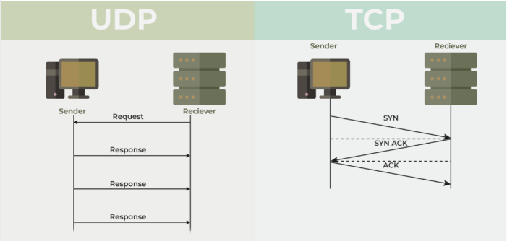
        - Порівняння протоколів TCP та UDP

У даній роботі обрано протокол UDP (User Datagram Protocol), оскільки він має наступні переваги:
- низька затримка передачі;
- відсутність накладних витрат на встановлення з’єднання;
- можливість передачі потокових даних у реальному часі;
- простота реалізації на мікроконтролерах.
Недоліком UDP є відсутність гарантії доставки пакетів, проте для задачі виявлення гучних звуків це не є критичним, оскільки система працює з потоком даних, і втрата окремих пакетів не суттєво впливає на кінцевий результат.

    - Організація передачі аудіосигналу
У запропонованій системі мікроконтролер (наприклад, ESP32) здійснює зчитування аудіосигналу з мікрофона, його дискретизацію та формування пакетів даних. Отримані дані передаються на сервер у вигляді UDP-пакетів із фіксованим розміром.
Такий підхід дозволяє:
- забезпечити безперервну передачу аудіопотоку;
- зменшити навантаження на пристрій;
- мінімізувати затримки передачі;
- легко масштабувати систему шляхом додавання нових вузлів.

    - Методи обробки аудіосигналу на сервері
Основна обробка аудіосигналу виконується на серверній стороні, що дозволяє знизити обчислювальне навантаження на мікроконтролери та забезпечити більшу гнучкість алгоритмів.
Обробка сигналу включає такі етапи:
- Буферизація даних. Отримані UDP-пакети накопичуються у буфері для кожного підключеного пристрою. Це дозволяє працювати з фрагментами сигналу фіксованої довжини.
- Розрахунок характеристик сигналу. Для кожного вікна сигналу обчислюється середньоквадратичне значення (RMS), яке використовується як показник гучності.
- Визначення базового рівня шуму. Система підтримує адаптивний базовий рівень шуму (baseline), що оновлюється на основі попередніх значень сигналу. Це дозволяє враховувати зміну акустичного середовища.
- Порівняння з порогом. Поточне значення RMS порівнюється з адаптивним порогом. Якщо значення перевищує поріг протягом певної кількості вимірювань, фіксується потенційно небезпечна подія.
- Фільтрація хибних спрацювань. Для підвищення точності використовується перевірка кількох послідовних перевищень порогу, що дозволяє відсіяти короткочасні шумові імпульси.
- Генерація події та сповіщення. У разі підтвердження події система формує повідомлення та передає його до системи сповіщення (наприклад, через мережеві сервіси або месенджери).
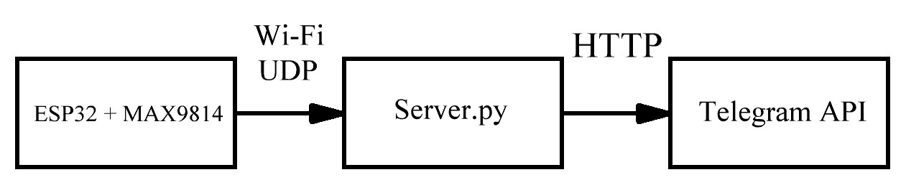
        - Схема IoT системи

У результаті аналізу методів передачі та обробки сигналів було обґрунтовано вибір бездротової технології Wi-Fi та протоколу UDP для реалізації системи. Такий підхід забезпечує низькі затримки, простоту реалізації та можливість масштабування.
Запропонована схема серверної обробки аудіосигналу дозволяє ефективно виявляти гучні звукові події в умовах змінного шумового середовища, що є ключовим для забезпечення надійності та практичної цінності системи.

  - Постановка завдання
На основі проведеного аналізу встановлено необхідність розробки IoT-системи, здатної забезпечити автоматичне виявлення небезпечних звукових подій у закладах догляду за літніми людьми.
Метою роботи є розробка апаратно-програмної IoT-системи виявлення гучних звуків, яка забезпечує моніторинг акустичного середовища та передачу сповіщень у режимі реального часу.
Для досягнення поставленої мети необхідно вирішити такі завдання:
- проаналізувати предметну область та існуючі рішення у сфері аудіомоніторингу;
- дослідити характеристики акустичного середовища та визначити ознаки небезпечних подій;
- обґрунтувати вибір апаратної платформи та архітектури IoT-системи;
- розробити алгоритм обробки аудіосигналу з використанням RMS та адаптивного порогу;
- реалізувати передачу даних у режимі реального часу з використанням бездротових технологій;
- провести тестування системи та оцінити її ефективність за визначеними метриками.

  - Обґрунтування вибраного напряму рішення
На основі проведеного аналізу обрано підхід, що базується на використанні IoT-системи аудіомоніторингу з розподіленою архітектурою.
Основні переваги обраного рішення:
- використання доступних апаратних компонентів;
- можливість роботи в режимі реального часу;
- масштабованість системи;
- мінімальне втручання у приватність;
- адаптація до змінного акустичного середовища.
Застосування алгоритму на основі RMS та адаптивного порогу дозволяє забезпечити достатню точність виявлення подій при мінімальних обчислювальних витратах.
Таким чином, обраний напрям є технічно обґрунтованим та доцільним для практичного впровадження.
- Розробка IoT системи виявлення гучних звуків для закладів догляду за літніми людьми

  - Технічні вимоги до IoT системи виявлення гучних звуків для закладів догляду за літніми людьми
    - Найменування і призначення об’єкта професійної діяльності
Найменування об’єкта розробки – IoT-система виявлення гучних звуків для закладів догляду за літніми людьми.
Призначення системи – автоматизований моніторинг акустичного середовища з метою своєчасного виявлення потенційно небезпечних подій та формування сигналів оповіщення персоналу. Система повинна забезпечувати безперервний контроль приміщень без втручання у приватність підопічних.
Система призначена для:
– виявлення гучних звукових подій (падіння, удари, крики);
– підвищення рівня безпеки підопічних;
– зменшення навантаження на обслуговуючий персонал;
– забезпечення оперативного реагування на небезпечні ситуації.
Об’єкт експлуатації – приміщення закладів догляду за літніми людьми.
Функціонально система виконує:
– збір аудіосигналу з використанням мікрофонних сенсорів;
– передачу даних у реальному часі через мережу;
– обробку сигналу та визначення рівня гучності;
– виявлення аномальних звукових подій;
– формування та надсилання повідомлень про тривогу;
– збереження даних для подальшого аналізу (за потреби).

    - Вимоги до структури системи
Система повинна мати ієрархічну розподілену структуру та включати такі складові:
– периферійні вузли збору даних;
– мережеву підсистему передачі даних;
– серверну підсистему обробки;
– підсистему оповіщення.
Периферійний вузол повинен забезпечувати:
– зчитування аудіосигналу;
– дискретизацію сигналу;
– формування пакетів даних;
– передачу даних у мережу.
Серверна частина повинна забезпечувати:
– прийом і буферизацію даних;
– обробку аудіосигналу;
– виявлення подій;
– формування повідомлень.

    - Вимоги до функціонування Системи
Система повинна:
– забезпечувати безперервний збір аудіосигналу;
– виконувати передачу даних у режимі реального часу;
– здійснювати обробку аудіосигналу з використанням методу RMS;
– використовувати адаптивний поріг для виявлення подій;
– мінімізувати кількість хибних спрацювань;
– підтримувати одночасну роботу з декількома IoT-вузлами;
– забезпечувати швидке формування сповіщень (затримка не більше 1–2 с).

    - Технічні вимоги до апаратної частини
Апаратна частина повинна відповідати таким вимогам:
– використання мікроконтролера з підтримкою Wi-Fi;
– наявність аналогово-цифрового перетворювача;
– використання мікрофонного сенсора з підсилювачем;
– забезпечення стабільного живлення;
– можливість безперервної роботи 24/7.
Орієнтовні параметри:
– частота дискретизації: не менше 8 кГц;
– розрядність АЦП: не менше 10 біт;
– радіус покриття одного вузла: до 10–15 м.

      - Вимоги до програмного забезпечення
Програмне забезпечення повинно:
– забезпечувати обробку аудіосигналу у реальному часі;
– підтримувати буферизацію аудіопотоку;
– реалізовувати алгоритм детекції подій;
– використовувати протокол UDP для мінімізації затримок;
– забезпечувати журналювання подій;
– підтримувати масштабування системи.

      - Вимоги до мережевої взаємодії
Мережева підсистема повинна забезпечувати:
- передачу даних через бездротову мережу Wi-Fi;
- забезпечення стабільного з’єднання між вузлами та сервером;
- підтримка передачі потокових даних;
- роботу у локальній мережі;
- мінімальні затримки передачі;
- стійкість до втрат пакетів.

      - Вимоги до надійності та безпеки
Система повинна відповідати таким вимогам:
- стійкість до втрати окремих пакетів даних;
- захист від несанкціонованого доступу;
- забезпечення конфіденційності даних;
- відмовостійкість системи при часткових збоях;
- можливість відновлення роботи після перезапуску.

      - Вимоги до експлуатації
Система повинна:
– бути простою у встановленні та налаштуванні;
– не потребувати складного обслуговування;
– забезпечувати цілодобову роботу;
– адаптуватися до умов експлуатації;
– бути зручною у використанні персоналом.

      - Показники якості функціонування
Основні показники:
- час виявлення події: не більше 2 с;
- імовірність виявлення події: не менше 0,85;
- імовірність хибного спрацювання: не більше 0,1;
- затримка передачі даних: не більше 200 мс.

  - Розробка апаратної частини
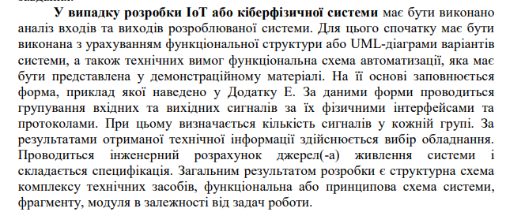
  - Розробка архітектури IoT системи
Розробка архітектури IoT-системи є ключовим етапом створення ефективного рішення для виявлення гучних звукових подій у закладах догляду за літніми людьми. Основною метою є побудова системи, яка забезпечує безперервний збір аудіоданих, їх передачу у реальному часі та подальшу обробку з мінімальними затримками.

    - Загальна структура системи
Запропонована система має розподілену архітектуру та складається з таких основних компонентів:
- периферійні IoT-вузли збору даних;
- мережевий рівень передачі даних;
- серверна частина обробки сигналів;
- система сповіщення користувача.
Периферійні вузли виконують функцію збору аудіосигналу та його передачі через Wi-Fi зв’язок на сервер, тоді як основна обробка даних здійснюється централізовано. Таким чином, обчислювальних можливостей повністю вистачає для мікроконтролера та сереверу, бо зчитування та передавання звуку сильно задіє ресурси процесора мікроконтролеру. На наступній сторінці зображено структурну схему IoT системи.

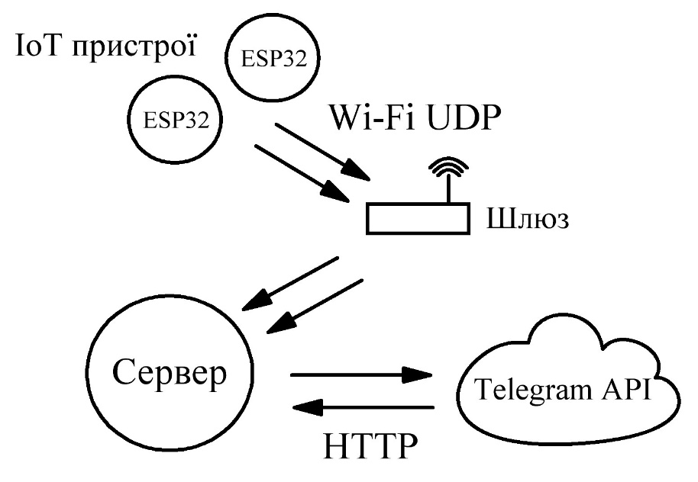
        - Структурна схема IoT системи

    - Обґрунтування вибору мікроконтролера
У якості основного апаратного компонента IoT-вузла обрано мікроконтролер ESP32. Даний вибір обумовлений наступними факторами:
- наявність вбудованого модуля Wi-Fi, що дозволяє реалізувати бездротову передачу даних без додаткових компонентів;
- достатня продуктивність для збору та попередньої обробки аудіосигналу;
- наявність аналогово-цифрового перетворювача (ADC) для підключення мікрофона;
- низька вартість та широка доступність;
- підтримка різноманітних середовищ розробки та бібліотек.
Мікроконтролер виконує задачі зчитування сигналу з мікрофона, його дискретизації та передачі на сервер у вигляді пакетів даних.

    - Вибір аудіосенсора
Для захоплення звукового сигналу використано мікрофонний модуль MAX9814, який має вбудований підсилювач та систему автоматичного регулювання підсилення (AGC).
Переваги даного модуля:

- висока чутливість до звукових сигналів;
- наявність автоматичного регулювання підсилення, що дозволяє адаптуватися до різних рівнів шуму;
- стабільний аналоговий вихід, придатний для роботи з ADC мікроконтролера;
- простота підключення та налаштування.
Використання MAX9814 дозволяє отримувати якісний аудіосигнал навіть у змінних умовах акустичного середовища, що є важливим для подальшої обробки.

    - Розподіл обчислювальних задач
Однією з ключових особливостей архітектури є розподіл функцій між мікроконтролером та сервером. Мікроконтролер виконує лише базові операції:
- зчитування сигналу;
- формування пакетів даних;
- передача по мережі.
Основна обробка аудіосигналу здійснюється на сервері (персональному комп’ютері). Такий підхід обумовлений наступними причинами:
- обмежені обчислювальні ресурси мікроконтролера;
- необхідність обробки великих обсягів даних у реальному часі;
- складність реалізації адаптивних алгоритмів на вбудованих пристроях;
- можливість використання більш складних методів аналізу без обмежень по ресурсах.
Перенесення обробки на сервер дозволяє значно підвищити гнучкість системи, спростити оновлення алгоритмів та забезпечити більш високу точність виявлення подій.
    - Переваги обраної архітектури
Запропонована архітектура має ряд суттєвих переваг:
- масштабованість – можливість додавання нових IoT-вузлів без значних змін у системі;
- гнучкість – алгоритми обробки можуть змінюватися без перепрошивки пристроїв;
- ефективність – мінімізація навантаження на мікроконтролери;
- робота в реальному часі – швидка передача та обробка даних;
- економічність – використання доступних компонентів.
У результаті розробки архітектури IoT-системи було обґрунтовано вибір мікроконтролера ESP32 та мікрофонного модуля MAX9814 як оптимальних компонентів для реалізації периферійних вузлів.
Запропоновано розподілену архітектуру з перенесенням основної обробки аудіосигналу на сервер, що дозволяє ефективно використовувати ресурси системи та забезпечити високу якість аналізу.
Отримані результати створюють основу для подальшої розробки алгоритмів обробки сигналів, які будуть розглянуті у наступних підрозділах.

  - Розробка алгоритму передачі аудіо
Розробка алгоритму передачі аудіосигналу є важливим етапом створення IoT-системи, оскільки від ефективності цього процесу залежить швидкість, надійність та якість подальшої обробки даних. Основною метою є забезпечення безперервної передачі аудіопотоку від периферійного пристрою до серверної частини з мінімальними затримками.

    - Загальний принцип передачі аудіоданих
Передача аудіосигналу у запропонованій системі здійснюється шляхом його дискретизації, подальшого формування пакетів даних та надсилання через мережу з використанням протоколу UDP. Такий підхід дозволяє реалізувати потокову передачу даних у реальному часі.

Дискретизація аудіосигналу
Аудіосигнал, що надходить з мікрофона, є аналоговим і потребує перетворення у цифрову форму. Для цього використовується аналогово-цифровий перетворювач (ADC), вбудований у мікроконтролер.
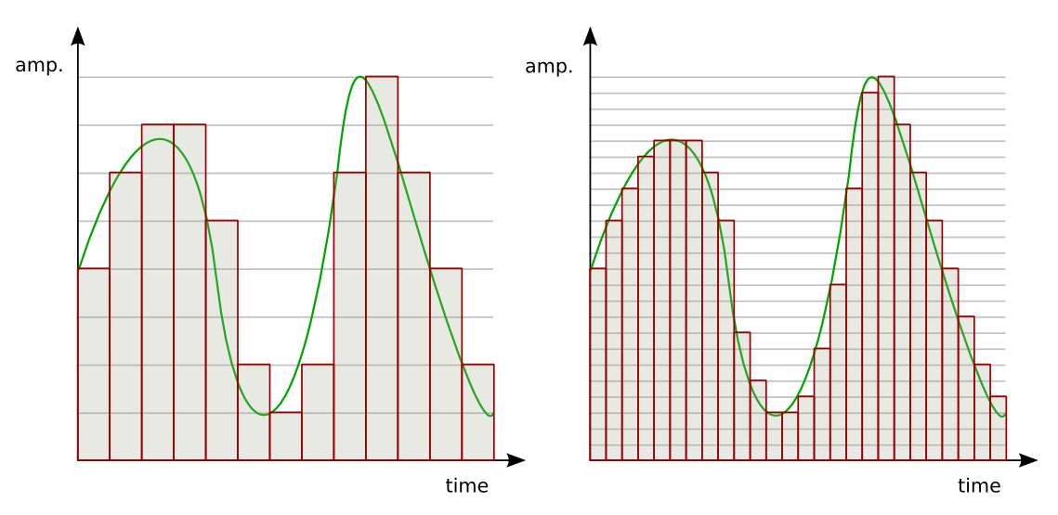
Рис.2.1. - Дискретизація аудіосигналу

Процес дискретизації включає:
- зчитування миттєвих значень напруги з мікрофона;
- перетворення аналогового сигналу у цифрові значення;
- формування послідовності відліків сигналу у масив даних.
Частота дискретизації обирається таким чином, щоб забезпечити достатню точність відтворення звукових подій. У даній системі використовується частота, достатня для виявлення гучних звуків та короткочасних імпульсів, без необхідності повного відтворення аудіо високої якості.

    - Формування пакетів даних
Після дискретизації сигнал групується у пакети фіксованого розміру. Кожен пакет містить певну кількість відліків аудіосигналу, що відповідає невеликому часовому інтервалу.
Структура пакету може включати як масив аудіовідліків так і службову інформацію (ідентифікатор пристрою, номер пакету або часову мітку).
Формування пакетів здійснюється за принципом накопичення заданої кількості відліків у буфері. Після заповнення буфера дані передаються на сервер.
Такий підхід дозволяє:
- зменшити накладні витрати на передачу;
- забезпечити рівномірний потік даних;
- спростити обробку сигналу на сервері.
- Передача даних по мережі
Сформовані пакети передаються через бездротову мережу Wi-Fi із використанням протоколу UDP. Передача здійснюється без встановлення з’єднання, що дозволяє мінімізувати затримки.
Основні особливості передачі:
- відсутність підтвердження отримання пакетів;
- можливість втрати окремих пакетів без критичного впливу на систему;
- висока швидкість передачі;
- підтримка роботи в реальному часі.
Після відправки пакету мікроконтролер одразу переходить до формування наступного, що забезпечує безперервність аудіопотоку.
Для візуалізації алгоритму намалюємо блок-схему, на якій буде відображено основні цикли та умови для формування пакету даних.

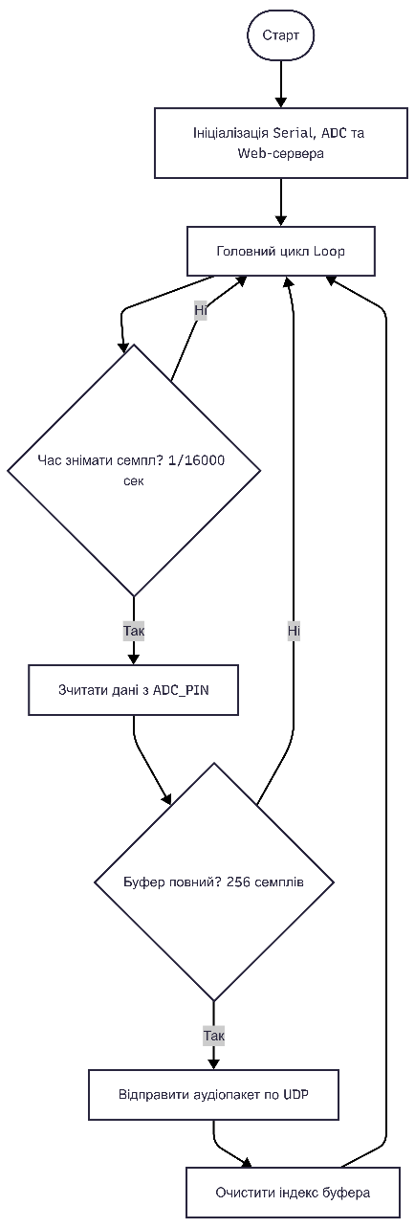

        - Блок-схема алгоритму передачі аудіо
Запропонований алгоритм передачі аудіосигналу має такі переваги:
- низька затримка передачі;
- простота реалізації на мікроконтролері;
- ефективне використання мережевих ресурсів;
- можливість масштабування системи;
- сумісність із серверною обробкою в реальному часі.
У даному підрозділі було розроблено алгоритм передачі аудіосигналу, який базується на дискретизації аналогового сигналу, формуванні пакетів даних та їх передачі за допомогою протоколу UDP через Wi-Fi мережу. Запропонований підхід забезпечує безперервну передачу аудіоданих із мінімальними затримками та створює основу для ефективної серверної обробки сигналу.

  - Розробка алгоритму обробки аудіо сигналу та детекції подій
Розробка алгоритму обробки аудіосигналу є ключовим етапом створення IoT-системи виявлення гучних звуків. Основною метою алгоритму є своєчасне та надійне виявлення потенційно небезпечних звукових подій (ударів, падінь, криків) у реальному часі при мінімальній кількості хибних спрацювань.

    - Загальна структура алгоритму
Запропонований алгоритм базується на аналізі рівня гучності аудіосигналу та його порівнянні з адаптивним порогом, що визначається на основі фонового шуму. Обробка сигналу виконується на серверній стороні та включає кілька послідовних етапів.
Етапи обробки аудіосигналу:
- Отримання та буферизація сигналу
- Аудіодані надходять від мікроконтролера у вигляді пакетів та накопичуються у буфері. Обробка здійснюється для окремих фрагментів сигналу (вікон фіксованої довжини).
- Розрахунок гучності сигналу
- Для кожного вікна обчислюється середньоквадратичне значення (RMS), яке використовується як кількісна характеристика енергії сигналу. Це дозволяє визначити поточний рівень гучності незалежно від форми сигналу.
- Оцінка фонового шуму
- Формується базовий рівень шуму (baseline), який постійно оновлюється на основі попередніх значень сигналу. Це дозволяє адаптувати систему до змін акустичного середовища.
- Визначення порогового значення
- Порогове значення встановлюється як функція від базового рівня шуму. Такий підхід дозволяє уникнути фіксованих порогів і підвищує стійкість системи до змін умов.
- Виявлення перевищення порогу
- Якщо поточне значення RMS перевищує встановлений поріг, це розглядається як потенційна подія.
- Підтвердження події
Для зменшення кількості хибних спрацювань використовується механізм підтвердження: подія фіксується лише у випадку, якщо перевищення порогу відбувається протягом кількох послідовних вимірювань.
Після підтвердження події система формує сигнал тривоги та передає його до підсистеми сповіщення.
На наступній сторінці зображена блок-схема аналізу звуку. На схемі дії зображені послідовно, але в реальності прийом пакетів даних та їх аналіз відбуватиметься паралельно, що б не було ушкоджень даних. Тобто аналіз буде проводитися для минулого пакету даних, в той час як буде відбуватися буферизація та збереження нового потоку даних.
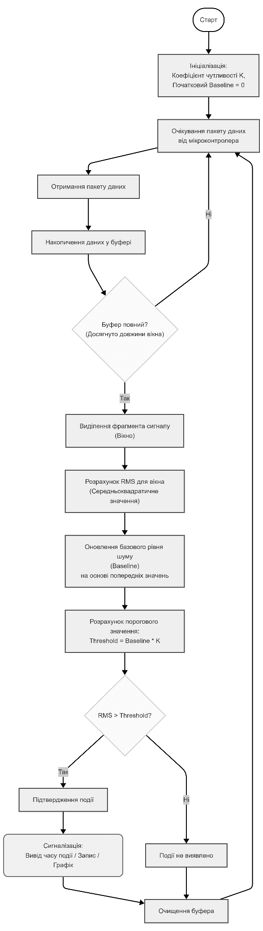
        - Блок-схема алгоритму аналізу звуку
    - Обґрунтування вибору методів
Використання RMS як основного параметра обробки сигналу обумовлено його простотою обчислення та здатністю ефективно відображати рівень гучності. На відміну від складніших методів, RMS не потребує значних обчислювальних ресурсів і добре підходить для роботи в реальному часі.
Застосування адаптивного порогу дозволяє враховувати змінний характер фонового шуму, що є критично важливим у реальних умовах експлуатації. Це значно підвищує точність виявлення подій та зменшує кількість хибних спрацювань.
Механізм підтвердження подій на основі кількох послідовних перевищень порогу забезпечує додаткову фільтрацію випадкових шумів та короткочасних імпульсів.
Запропонований алгоритм має ряд переваг:
- можливість роботи в реальному часі;
- адаптація до змін акустичного середовища;
- низькі вимоги до обчислювальних ресурсів;
- зменшення кількості хибних спрацювань.
У даному підрозділі було розроблено алгоритм обробки аудіосигналу та детекції подій, який базується на аналізі рівня гучності та використанні адаптивного порогу. Запропонований підхід дозволяє ефективно виявляти гучні звукові події в умовах змінного шумового середовища та забезпечує надійну роботу системи в реальному часі.
Отриманий алгоритм є основою для подальшої реалізації програмної частини системи та побудови блок-схеми, що відображає логіку його роботи.

  - Реалізація програмного коду для мікроконтролера

Програмна реалізація IoT-вузла виконана на базі мікроконтролера ESP32 із використанням середовища Arduino IDE. Основною функцією пристрою є зчитування аудіосигналу з мікрофона, його дискретизація, формування пакетів даних та передача на сервер за допомогою протоколу UDP.

    - Загальна структура програмного забезпечення

Програмний код складається з таких основних функціональних блоків:

  - ініціалізація апаратних та програмних компонентів;
  - конфігурація мережевих параметрів через веб-інтерфейс;
  - підключення до Wi-Fi мережі;
  - дискретизація аудіосигналу;
  - формування та передача UDP-пакетів.

    - Ініціалізація системи

У функції setup() виконується початкова ініціалізація пристрою. Зокрема:

- налаштовується послідовний порт для налагодження (Serial.begin);
- конфігурується аналогово-цифровий перетворювач (12-бітна роздільна здатність);
- встановлюється режим роботи Wi-Fi;
- запускається веб-сервер для конфігурації параметрів системи.

void setup() {
Serial.begin(115200);

// Налаштування АЦП (ADC)
analogReadResolution(12); // Роздільна здатність 12 біт (0-4095)
analogSetPinAttenuation(ADC_PIN, ADC_11db); // Чутливість до 3.3В

// Спочатку запускаємо режим точки доступу (AP) для налаштування
WiFi.mode(WIFI_AP);
WiFi.softAP("ESP32_Config"); // Назва мережі, яку створює ESP32

Serial.println("Точка доступу запущена. IP: ");
Serial.println(WiFi.softAPIP());

// Налаштування шляхів веб-сервера
server.on("/", handleRoot);
server.on("/save", handleSave);
server.begin();

apStartTime = millis(); // Запам'ятовуємо час старту
}

Мікроконтролер спочатку працює в режимі точки доступу (Access Point), що дозволяє користувачу підключитися до нього та задати параметри мережі.

    - Реалізація веб-інтерфейсу конфігурації

Для зручності налаштування системи реалізовано простий веб-інтерфейс. Користувач може ввести:

- назву Wi-Fi мережі (SSID);
- пароль;
- IP-адресу сервера;
- порт для передачі даних.

// Веб інтерфейс для налаштування
// HTML-код сторінки, яка відображається при підключенні до ESP32
String htmlPage = R"rawliteral(
<!DOCTYPE html>
<html>
<head><meta charset="UTF-8"><title>Налаштування ESP32</title></head>
<body>
<h2>Налаштування стрімінгу</h2>
<form action="/save">
Назва Wi-Fi (SSID):<br><input type="text" name="ssid"><br>
Пароль:<br><input type="text" name="pass"><br><br>
IP сервера:<br><input type="text" name="serv"><br>
Порт:<br><input type="number" name="port"><br><br>
<input type="submit" value="Зберегти та перезавантажити">
</form>
</body>
</html>
)rawliteral";

// Обробник головної сторінки веб-сервера
void handleRoot() {
server.send(200, "text/html", htmlPage);
}

// Обробник збереження даних з форми
void handleSave() {
String ssid = server.arg("ssid");
String pass = server.arg("pass");
String serv = server.arg("serv");
String port = server.arg("port");

// Відкриваємо сховище "config" у режимі читання/запису
preferences.begin("config", false);
preferences.putString("ssid", ssid);
preferences.putString("pass", pass);
preferences.putString("serv", serv);
preferences.putInt("port", port.toInt());
preferences.end();

server.send(200, "text/html", "Дані збережено! ESP32 перезавантажується...");
delay(1000);
ESP.restart(); // Перезавантаження пристрою для застосування змін
}

Дані зберігаються у енергонезалежній пам’яті мікроконтролера за допомогою механізму Preferences. Після збереження параметрів, пристрій автоматично перезавантажується для застосування змін.

    - Підключення до мережі Wi-Fi

Після завершення режиму конфігурації (20 секунд) мікроконтролер переходить у режим клієнта та намагається підключитися до заданої мережі Wi-Fi. У разі успішного підключення отримується локальна IP-адреса, ініціалізується UDP-з’єднання та пристрій переходить у робочий режим передачі даних.

// Підключення до вай-фаю
void connectToSavedWiFi() {
// Читаємо збережені дані з пам'яті
preferences.begin("config", true);
savedSSID = preferences.getString("ssid", "");
savedPASS = preferences.getString("pass", "");
savedSERV = preferences.getString("serv", "");
savedPORT = preferences.getInt("port", 9000);

savedIP.fromString(savedSERV); // Конвертуємо рядок IP у тип IPAddress
preferences.end();

if (savedSSID == "") {
Serial.println("Помилка: Wi-Fi не налаштовано");
return;
}

Serial.println("Підключення до: " + savedSSID);
WiFi.begin(savedSSID.c_str(), savedPASS.c_str());

int attempts = 0;
// Чекаємо підключення (максимум 20 спроб по 0.5 сек)
while (WiFi.status() != WL_CONNECTED && attempts < 20) {
delay(500);
Serial.print(".");
attempts++;
}

if (WiFi.status() == WL_CONNECTED) {
Serial.println("\nПідключено успішно!");
Serial.println(WiFi.localIP());
udp.begin(1234); // Відкриваємо локальний порт для UDP
} else {
Serial.println("\nНе вдалося підключитися до Wi-Fi");
}
}

    - Дискретизація аудіосигналу

Зчитування аудіосигналу виконується з використанням аналогового входу мікроконтролера. Частота дискретизації задається константою SAMPLE_RATE.

// Параметри для аудіо потоку
#define ADC_PIN 34 // Пін, до якого підключено мікрофон (аналоговий вхід)
#define SAMPLE_RATE 16000 // Частота дискретизації (16 кГц)
#define SAMPLES_PER_PACKET 256 // Кількість семплів в одному пакеті даних
#define BYTES_PER_SAMPLE 2 // Розмір одного семпла (16 біт = 2 байти)

uint16_t audioBuffer[SAMPLES_PER_PACKET]; // Буфер для накопичення аудіоданих
uint16_t sampleIndex = 0; // Поточний індекс у буфері

unsigned long lastSampleMicros = 0; // Час останнього зняття заміру (мікросекунди)
const unsigned long sampleInterval = 1000000UL / SAMPLE_RATE; // Інтервал між замірами в мкс

Це означає, що сигнал зчитується 16000 разів на секунду. Для забезпечення стабільної частоти використовується таймер на основі функції micros(), що дозволяє контролювати інтервал між зчитуваннями:

sampleInterval = 1 000 000 / SAMPLE_RATE

Кожен новий відлік записується у буфер audioBuffer.

unsigned long now = micros(); // Отримуємо поточний час у мікросекундах

// Перевіряємо, чи настав час робити новий замір
if (now - lastSampleMicros >= sampleInterval) {
lastSampleMicros += sampleInterval;

// Зчитуємо значення з піна мікрофона та записуємо в буфер
audioBuffer[sampleIndex++] = analogRead(ADC_PIN);

    - Буферизація та формування пакетів

Для ефективної передачі даних використовується буфер фіксованого розміру:

SAMPLES_PER_PACKET = 256

Це означає, що кожен пакет містить 256 аудіовідліків. Кожен відлік займає 2 байти (16 біт), що визначається параметром:

BYTES_PER_SAMPLE = 2

Після заповнення буфера формується пакет даних, готовий до передачі.

    - Передача даних через UDP

Передача аудіоданих здійснюється за допомогою протоколу UDP. У коді це реалізовано наступним чином:

відкриття пакету (udp.beginPacket);
запис буфера у пакет (udp.write);
завершення передачі (udp.endPacket).

Такий підхід дозволяє забезпечити:

мінімальні затримки передачі;
безперервний аудіопотік;
просту реалізацію без необхідності встановлення з’єднання.

Втрата окремих пакетів не є критичною, оскільки система працює з потоковими даними.

Основний цикл роботи системи

У функції loop() реалізовано два режими роботи:

Режим конфігурації — обробка запитів веб-сервера;
Робочий режим — дискретизація сигналу та передача даних.

Після завершення конфігурації система безперервно:

зчитує аудіосигнал;
накопичує дані у буфері;
формує пакети;
передає їх на сервер.
Переваги реалізації

Розроблений програмний код має такі переваги:

простота та зрозумілість структури;
стабільна дискретизація сигналу;
ефективне використання пам’яті;
можливість віддаленого налаштування;
підтримка роботи в реальному часі.

